КАРТИННЫЙ МАТЕРИАЛ НА ЛЕКСИЧЕСКИЕ ТЕМЫ ИЗ ЦИКЛА «ЖИВОТНЫЙ МИР»

Автор: Галковская Оксана Юрьевна,
учитель-логопед высшей
квалификационной категории

Предлагаемые раскраски на лексические темы из цикла «Животный мир» рекомендуется использовать на занятиях по формированию лексико-грамматических категорий и развитию связной речи. Материал предназначен для воспитателей и учителей-логопедов дошкольных учреждений.
Цель использования картинного материала:
- активизации и обогащения словаря дошкольников;
- развития мелкой пальцевой моторики.
Цикл «Животный мир» охватывает следующие лексические темы и соответствующий ему речевой материал:
- «Домашние животные и их детеныши» – собака и щенки, корова и теленок, кошка и котята, лошадь и жеребенок, овца и ягненок, свинья и поросенок;
- «Дикие животные и их детеныши» – медведь и медвежонок, олениха и олененок, белка и бельчата, волки и волчата, заяц и зайчата, лиса и лисята;
- «Животные холодных и жарких стран» – северный олень, бегемот, морж, кенгуру, верблюд, слон;
- «Домашние птицы» – утка и утенок, индюки, петух, курица и цыпленок, гуси и гусята;
- «Зимующие птицы» – воробей, синица, клест, свиристель, снегирь, щегол;
- «Перелетные птицы» – дрозд, ласточка, скворец, грач, утка, жаворонок;
- «Птицы холодных и жарких стран» – пингвин, полярная сова, попугай, страус, чайка, павлин;
- «Обитатели пресных водоемов» – рак, лягушка, улитка, сом, карась, щука;
- «Обитатели морей и океанов» – морская звезда, дельфин, акула, осьминог, морской конек, кит;
- «Аквариумные рыбки» – золотая рыбка, скалярия, барбус, гуппи, меченосец, сом;
- «Насекомые» – гусеница, муравей, комар, бабочка, стрекоза, жук.
Для удобства работы, картинный материал предлагается распечатать, вырезать по темам и вклеить в индивидуальные тетради детей.

Тема: «Домашние животные и их детеныши»
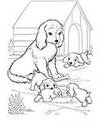 | 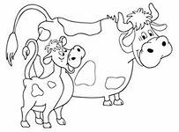
 | 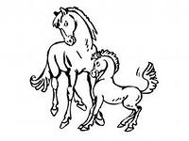
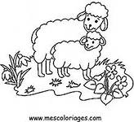 | 

Тема: «Дикие животные и их детеныши»
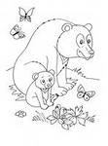 | 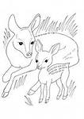
 | 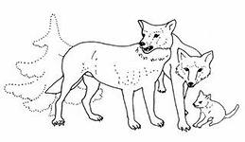
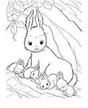 | 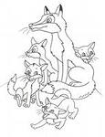

Тема: «Животные холодных и жарких стран»
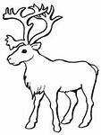 | 
 | 
 | 

Тема: «Домашние птицы»
 |   
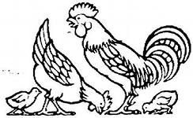 | 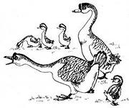

Тема: «Зимующие птицы»
воробей   | синица  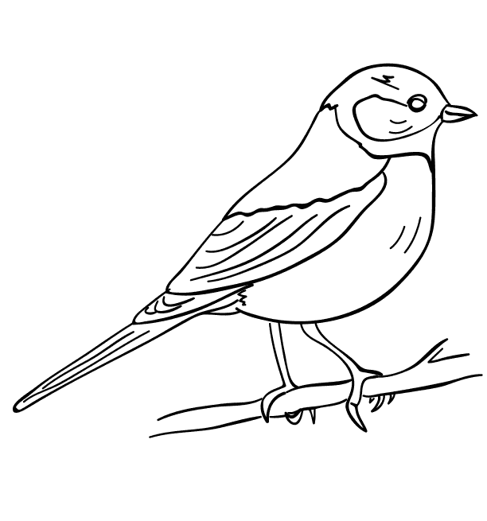
клест  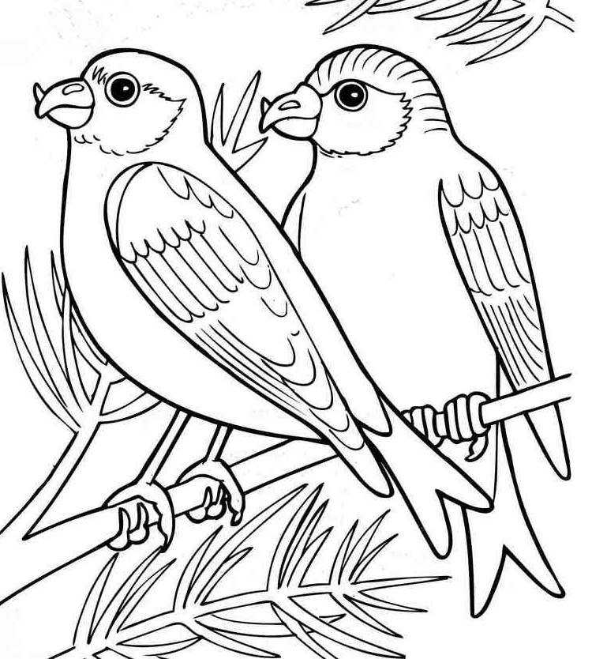 | свиристель  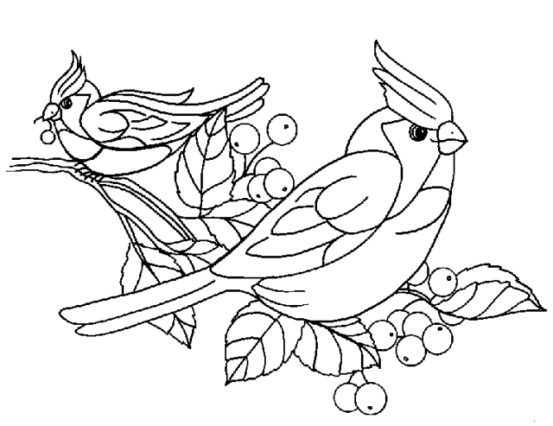
снегирь   | щегол  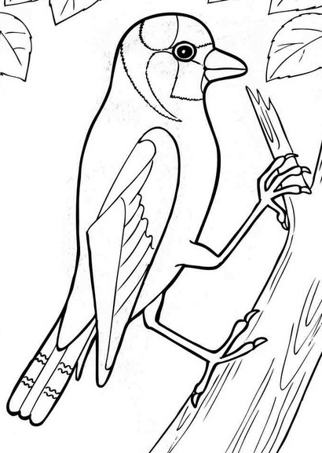

Тема: «Перелетные птицы»
дрозд  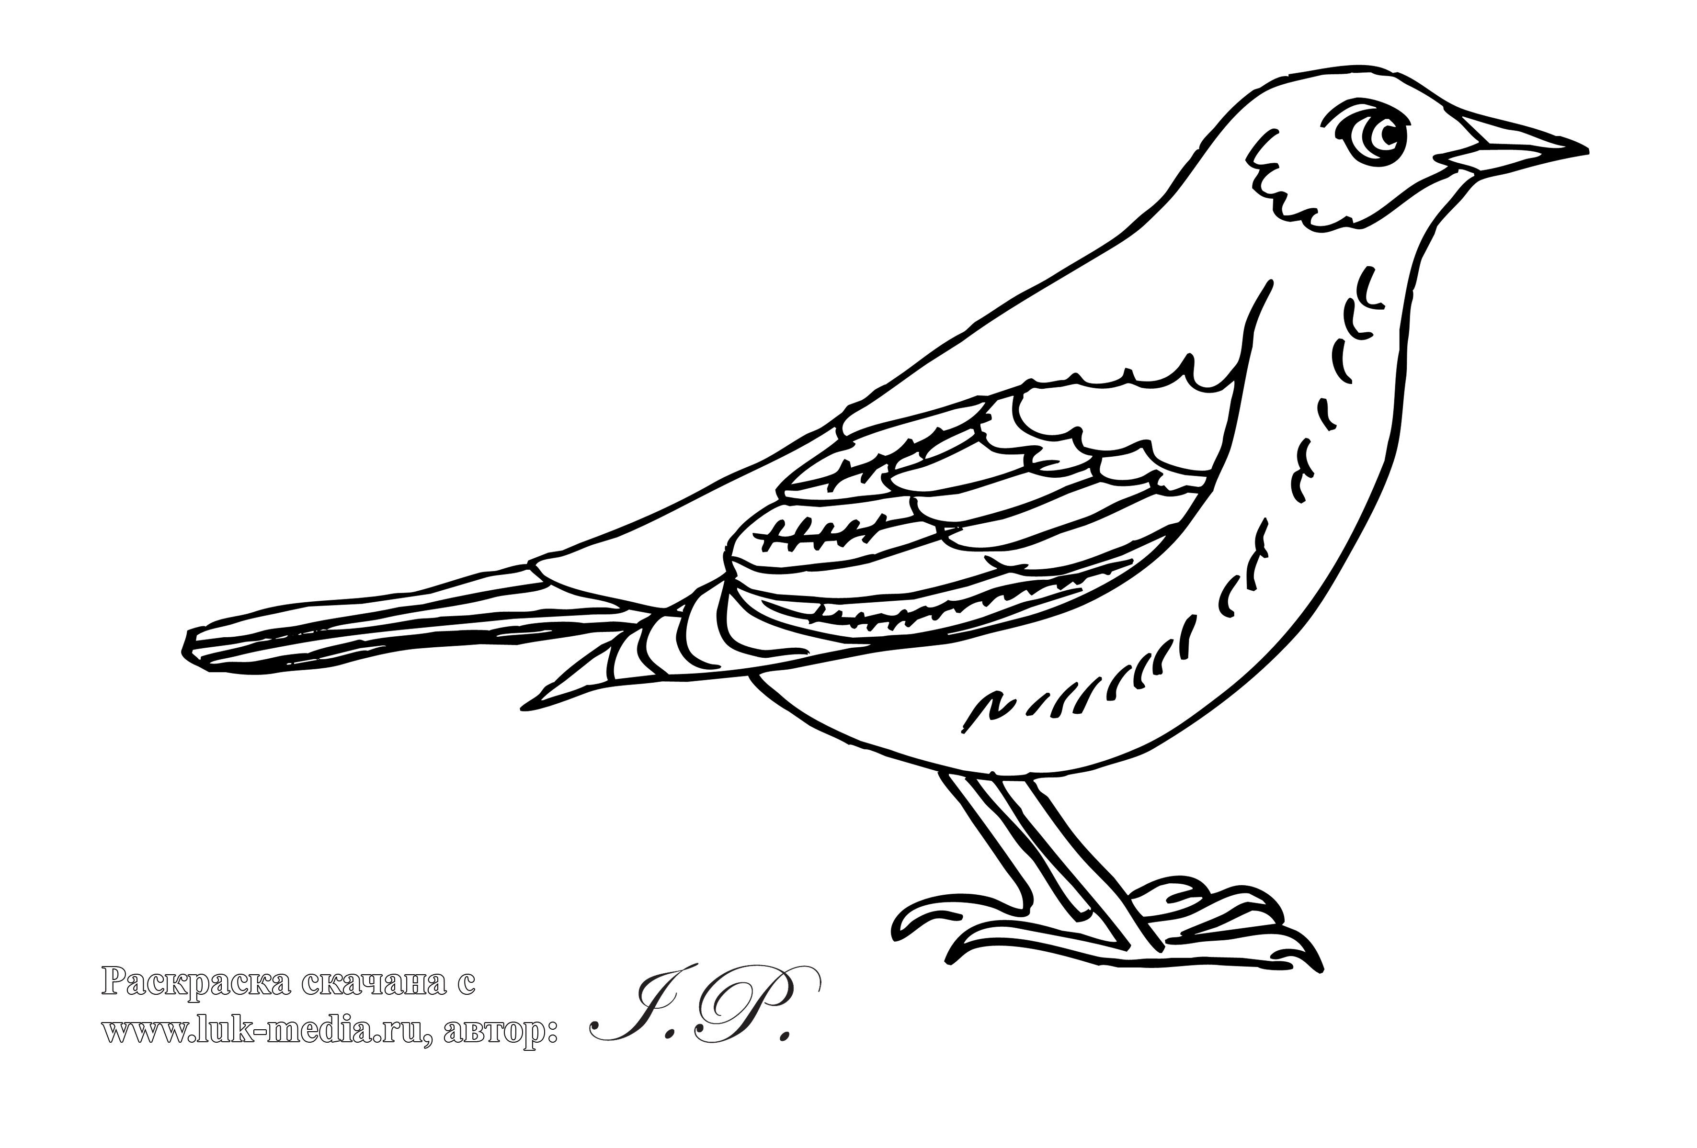 | ласточка  
скворец  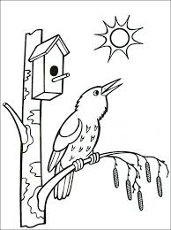 | грач  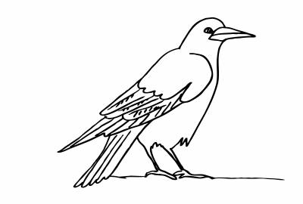
утка  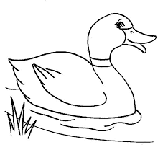 | жаворонок  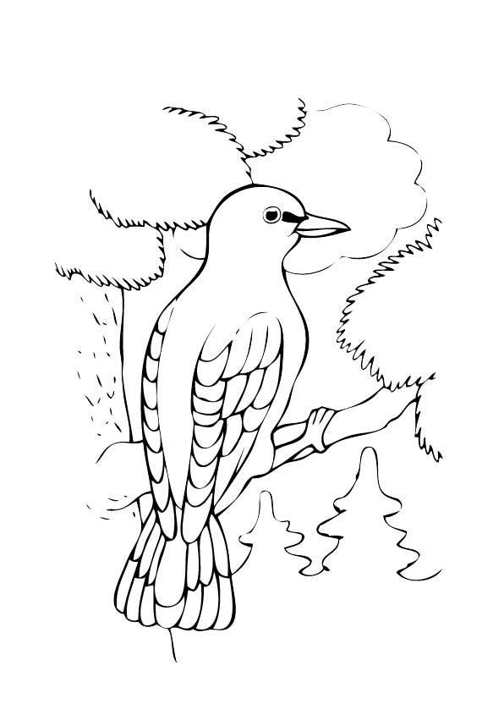

Тема: «Птицы холодных и жарких стран»
пингвин  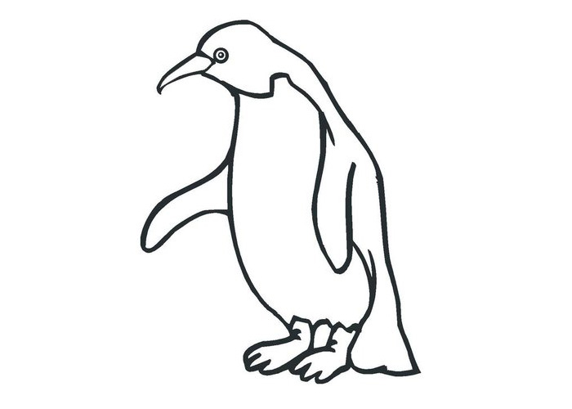 | полярная сова  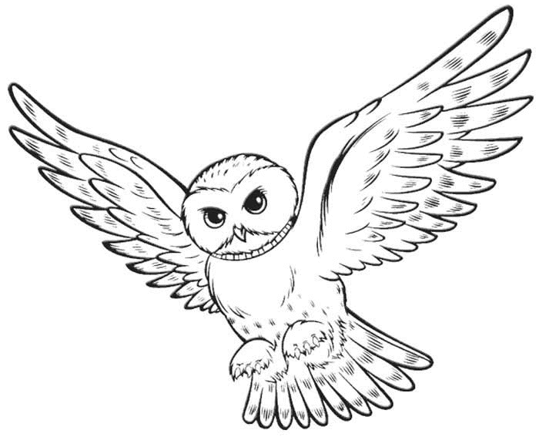
попугай  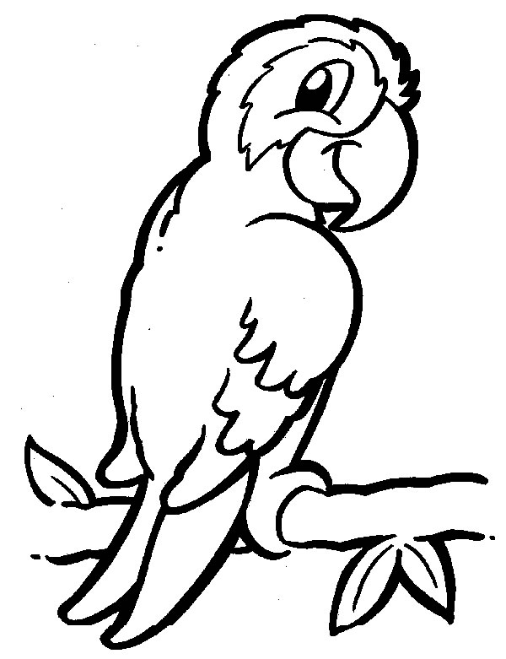 | страус  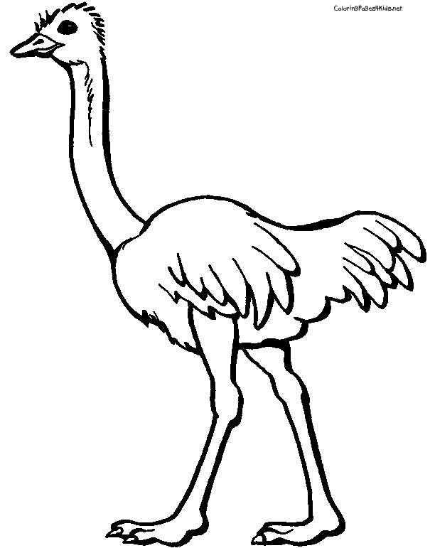
чайка   | павлин  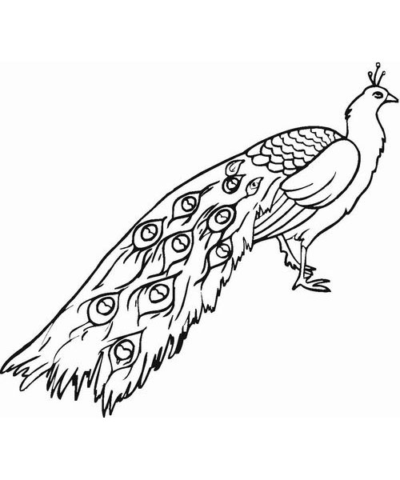

Тема: «Обитатели пресных водоемов»
рак  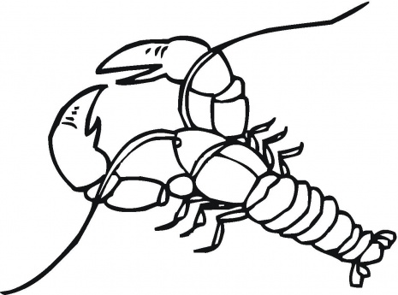 | лягушка  
улитка   | сом  
карась   | щука  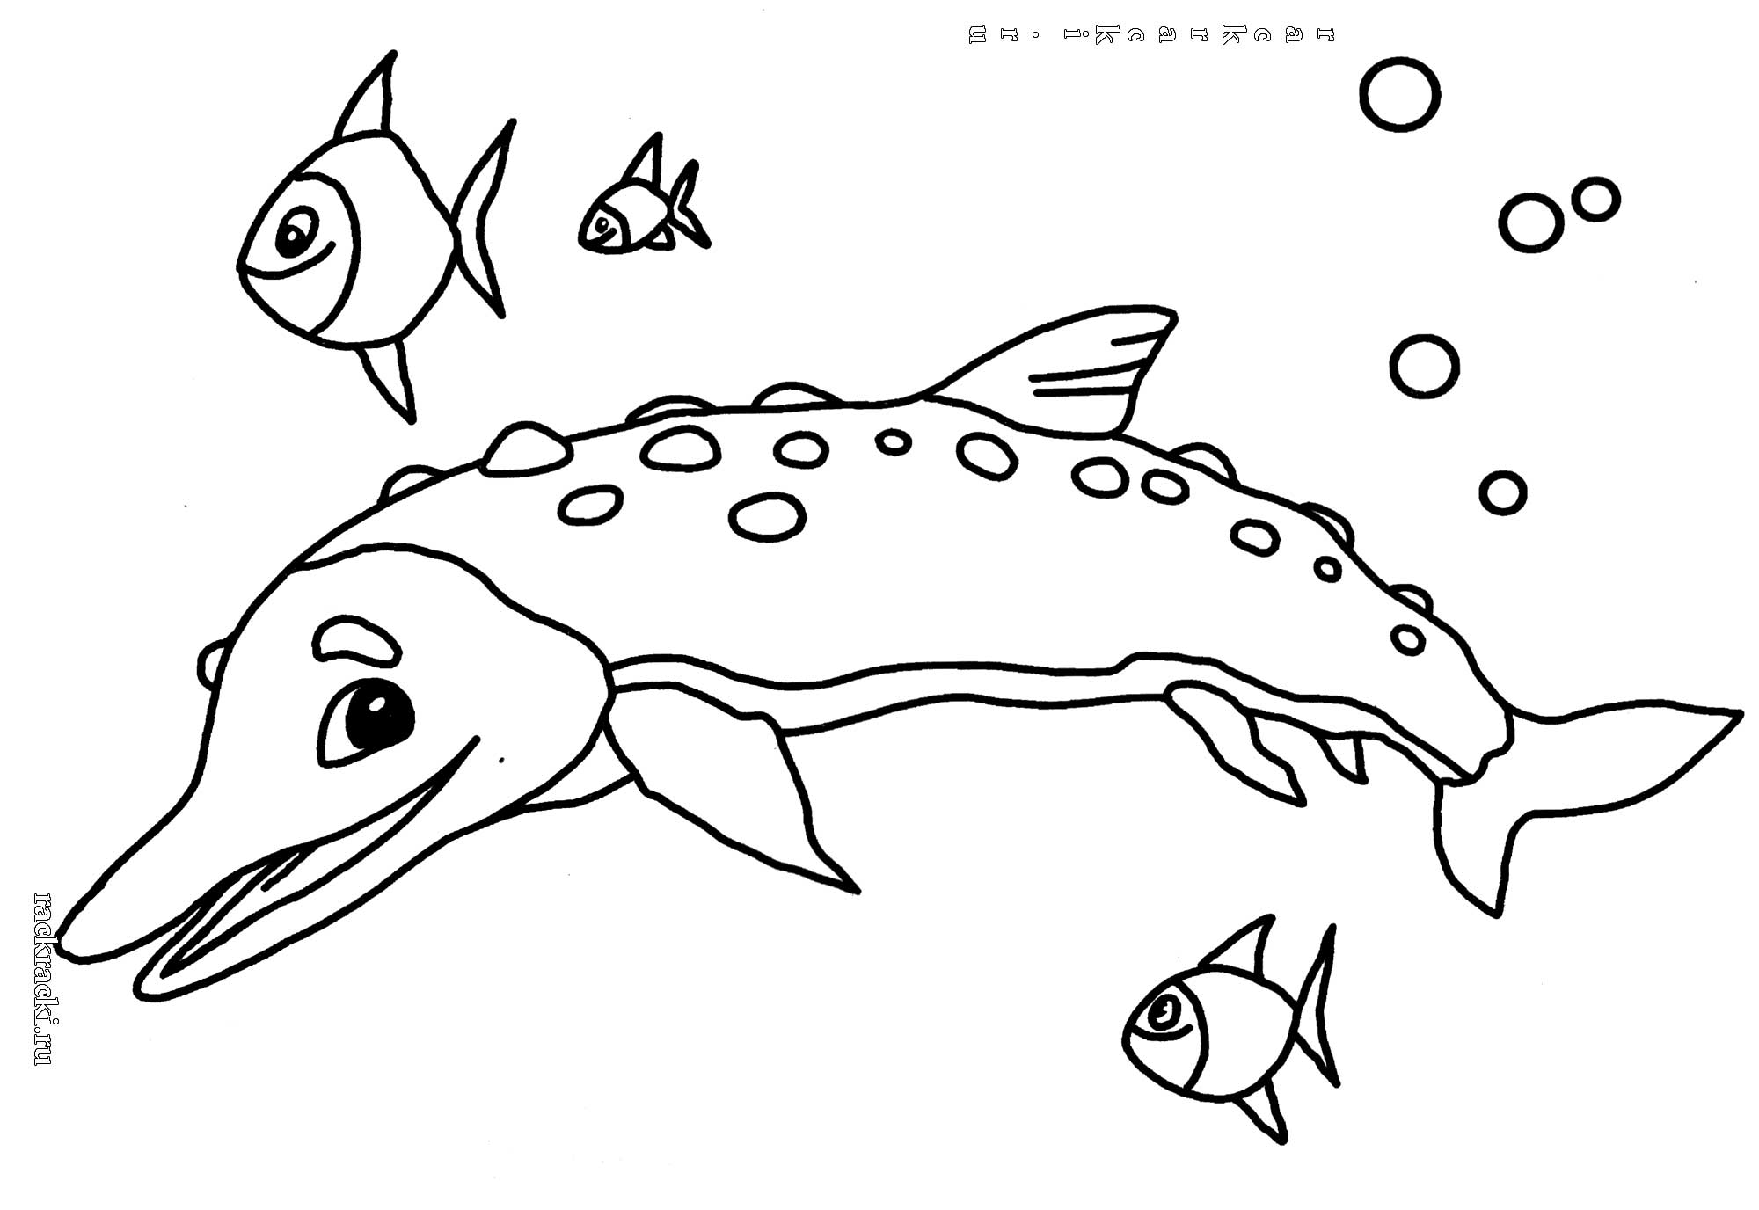

Тема: «Обитатели морей и океанов»
морская звезда  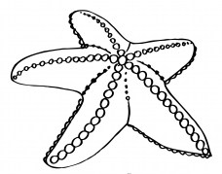 | дельфин  
акула   | осьминог  
морской конек   | кит  

Тема: «Аквариумные рыбки»
золотая рыбка   | скалярия  
барбус  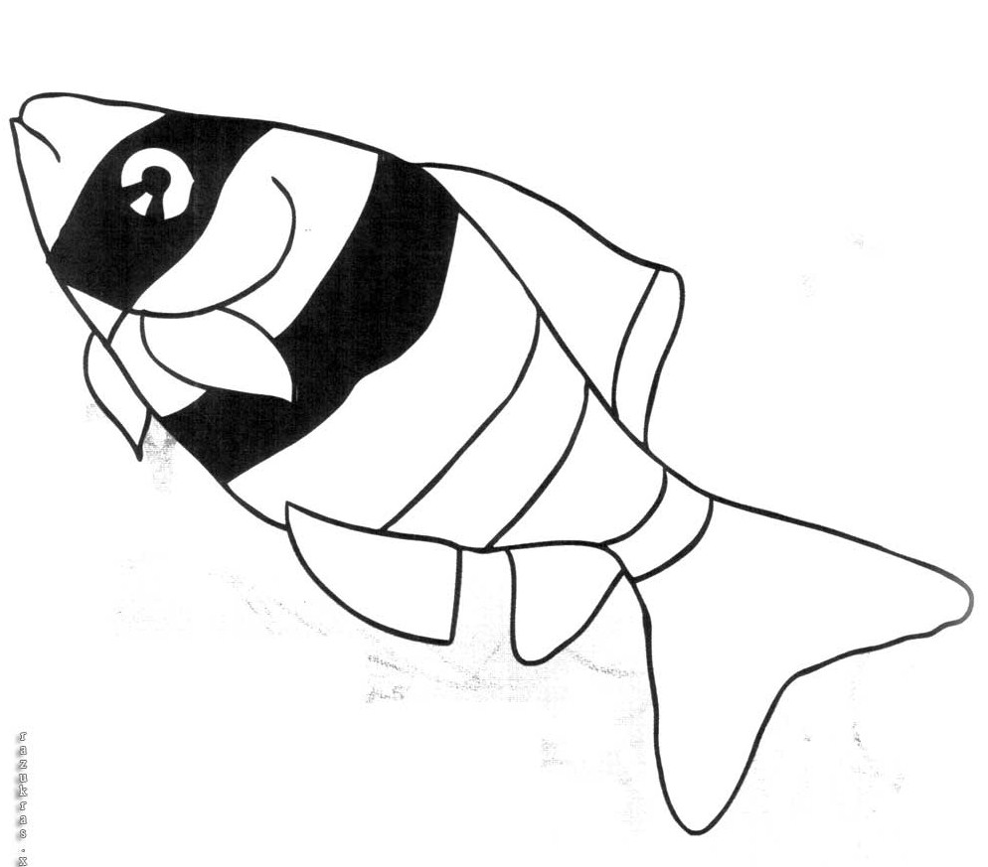 | гуппи  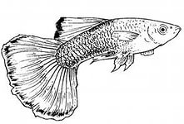
меченосец   | сом  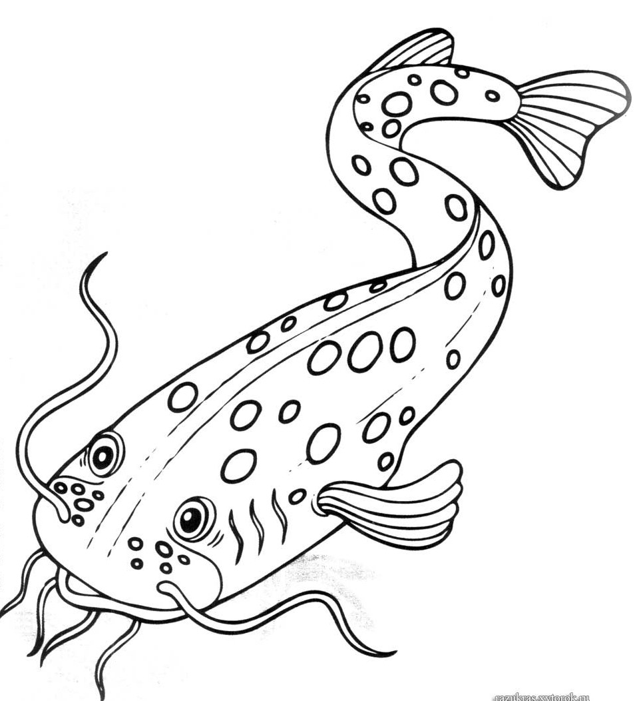

Тема: «Насекомые»
гусеница   | муравей  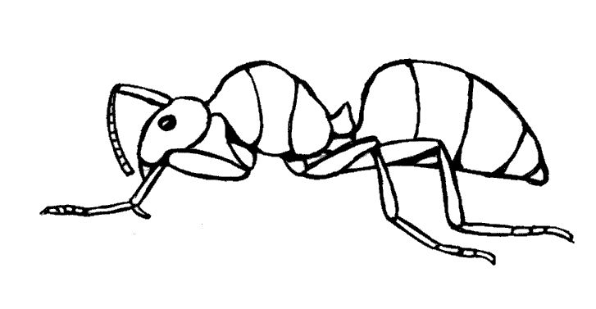
комар  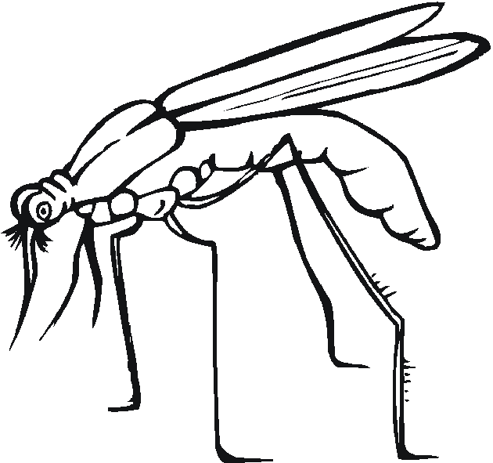 | бабочка  
стрекоза  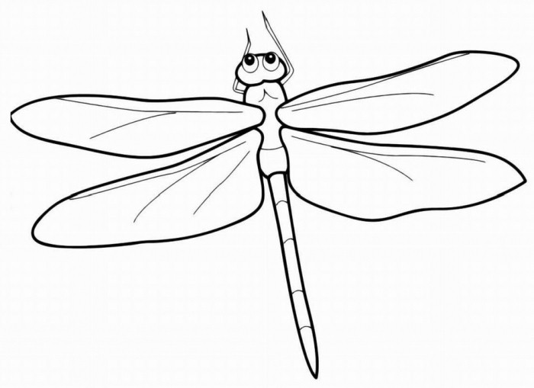 | жук  